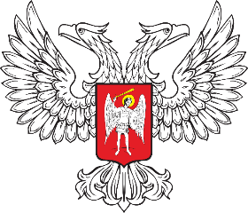

ГОРЛОВСКИЙ ГОРОДСКОЙ СОВЕТ
ДОНЕЦКОЙ НАРОДНОЙ РЕСПУБЛИКИ

РЕШЕНИЕ

10 ноября 2023 г. № I/8-10
г. Горловка

Об утверждении Положения о муниципальных должностях и лицах, замещающих муниципальные должности в органах местного самоуправления муниципального образования городского округа Горловка Донецкой Народной Республики

Руководствуясь Федеральным конституционным законом от 4 октября 2022 года № 5-ФКЗ «О принятии в Российскую Федерацию Донецкой Народной Республики и образовании в составе Российской Федерации нового субъекта – Донецкой Народной Республики», Трудовым кодексом Российской Федерации, Федеральным законом от 6 октября 2003 года № 131-ФЗ «Об общих принципах организации местного самоуправления в Российской Федерации», Федеральным законом от 25 декабря 2008 года № 273-ФЗ «О противодействии коррупции», Законом Донецкой Народной Республики от 5 октября 2023 года № 11-РЗ «О гарантиях осуществления полномочий депутата представительного органа муниципального образования, члена выборного органа местного самоуправления, выборного должностного лица местного самоуправления», Уставом муниципального образования городской округ Горловка Донецкой Народной Республики, принятым решением Горловского городского совета Донецкой Народной Республики от 25 октября 2023 г. № I/6-1, Горловский городской совет Донецкой Народной Республики

РЕШИЛ:

1. Утвердить Положение о муниципальных должностях и лицах, замещающих муниципальные должности в органах местного самоуправления муниципального образования городского округа Горловка Донецкой Народной Республики (прилагается).

2. Настоящее Решение вступает в силу со дня его официального опубликования и распространяется на правоотношения, возникшие с 11 сентября 2023 года.

Глава муниципального образования
городского округа Горловка
Донецкой Народной Республики И.С. ПРИХОДЬКО

Председатель
Горловского городского совета
Донецкой Народной Республики
первого созыва Р.Г. КОНЕВ

